OSNOVNA ŠKOLA IVANA PERKOVCA
Šenkovec, Zagrebačka 30

Š k o l s k a k u h i n j a
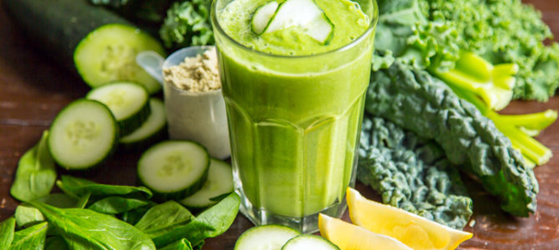

J E L O V N I K

PRODUŽENI BORAVAK
29.01.2024. – 02.02.2024.
DORUČAK RUČAK
PONEDJELJAK:
Kukuruzni/polubijeli kruh, Varivo od leće s hrenovkama, kruh,
pileća pašteta, kakao voće

UTORAK:
Pečena jaja, kiseli krastavci, Tjestenina s piletinom u bijelom
kukuruzni/punozrnati kruh umaku, voće

SRIJEDA:
Griz na mlijeku s kakao posipom Varivo od mahuna s junetinom,
polubijeli kruh, voće

ČETVRTAK:
Kukuruzne pahuljice, mlijeko Mesna štruca, rizi-bizi,
kukuruzni/raženi kruh, voće

PETAK:
Zlijevanka, jogurt Juha od rajčice, pohani oslić,
pire krumpir, voće

D o b a r t e k !

